Arealinnspill til kommuneplanens arealdel

Lillestrøm kommune har startet arbeidet med ny kommuneplanens arealdel.
Vår framtidige arealdel skal bygge på FNs bærekraftsmål og kommunens vedtatte mål og satsningsområder i kommuneplanens samfunnsdel og planstrategi.

Forslag til langsiktig arealstrategi og planprogram bygger på disse målene, og var på høring til 20.mai 2021. https://www.lillestrom.kommune.no/samfunnsutvikling/kunngjoringer-av-planer-og-horinger/varsel-om-oppstart-av-planarbeid/2021/varsel-om-oppstart-horing-av-langsiktig-arealstrategi-og-forslag-til-planprogram-for-kommuneplanens-arealdel/
Kommunen tar sikte på sluttbehandling av forslagene i kommunestyret 08.09.2021. Vedtatt planprogram og langsiktig arealstrategi vil bli lagt til grunn for videre behandling av arealdelen, herunder vurdering av de innspill kommunen får om endringer av arealbruk.

Forutsatt at planprogram og langsiktig arealstrategi blir vedtatt i september, blir frist for å gi arealinnspill 15. oktober 2021. Nærmere informasjon om endelig vedtak vil bli lagt ut på kommunens nettsider og vil bli sendt interessenter som har sendt inn forhåndsmelding via vår nettside: https://www.lillestrom.kommune.no/samfunnsutvikling/planer/kommuneplan/revisjon-av-kommuneplan/

Dette vedlagte skjemaet skal benyttes for forslag om endret arealbruk til kommuneplanens arealdel, dvs. for forslag til konkrete arealer som ønskes til endrede/nye byggeformål. For innspill om vern eller hensynsoner og generelle innspill til arealdelen vil skjemaet ikke være relevant, slike innspill kan sendes i form av brev eller e-post.

Forslagsstiller skal selv gjøre en vurdering av sitt arealinnspill i forhold til alle kriteriene i langsiktig arealstrategi som er relevante for innspillet. Forslagstiller skal også gjøre en behovsvurdering. Lillestrøm kommune har f.eks. allerede stort potensiale for boligutvikling for mange år framover utenfor prioriterte vekstområder.

Ved rullering av kommuneplanens arealdel skal planens konsekvenser for samfunn og miljø utredes. Konsekvensutredningen (KU) skal følge krav i forskrift om konsekvensutredning. Mange KU-tema er sammenfallende med hensyn som kommunen vektlegger i langsiktig arealstrategi. Alle nye konkrete forslag til arealbruksendringer må derfor vurderes etter KU-forskriften. Det skal også lages risiko- og sårbarhetsanalyse for hvert område (ROS).

Faktabeskrivelser vil normalt kunne baseres på utredninger og kartlegginger som allerede er utført, og som er tilgjengelige på nasjonale og lokale databaser. Flere av disse er tilgjengelige via kommunens kartportal https://www.lillestrom.kommune.no/bygg-og-eiendom/kart-og-eiendomsinformasjon/kartportal/

I tillegg til det vedlagte skjemaet skal følgende leveres inn:

- Kart over området i målestokk 1:1000 eller 1:5000 som skal vise eiendomsgrenser, stedsnavn, planområde, planlagt vegadkomst, gang- og sykkelforbindelser og stier til og evt. gjennom området.

- Evt. beskrivelse/rapporter der det vedlagte skjemaet etter forslagstillers vurdering ikke er dekkende for relevante tilleggsopplysninger eller det er behov for utdyping.

Skjema for arealinnspill til kommuneplanens arealdel 2022 – 2034 Lillestrøm kommune

Navn på eiendommen eller arealinnspillet

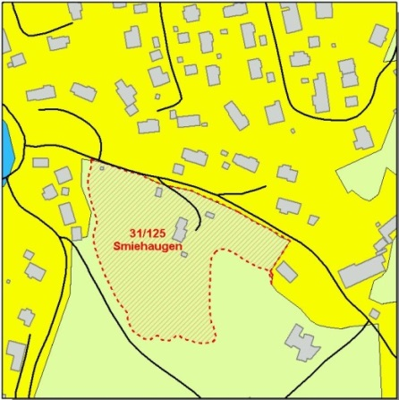
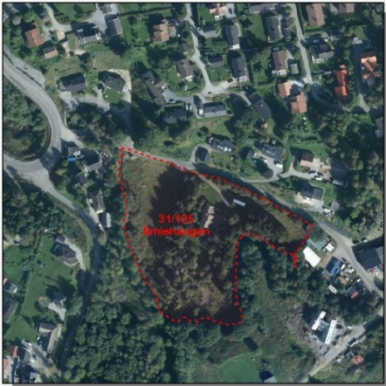

Figur til venstre: Eksempel på flyfoto (ortofoto) med omriss av det aktuelle arealet som innspillet omfatter.
Figur til høyre: Eksempel på utsnitt av gjeldende kommuneplan med tilsvarende omriss påtegnet.

Opplysninger om eiendommen og innspillet
Stedsnavn/adresse(r)
Alle berørte gårdsnummer/bruksnummer
Forslagstillers kontaktinformasjon (navn, adresse, e-post, telefon) evt. supplert med kontaktinfo til konsulent
Arealets størrelse (daa/m2)
Hvilke arealformål og/eller hensynssoner har arealet i gjeldende kommuneplan?
Hvilke arealformål og/eller hensynsoner foreslås?
Hva brukes arealet til i dag? | Kort beskrivelse
For byggeformål: Anslag over ca. antall boligenheter/boligtyper/arbeidsplasser/størrelse næring.
For byggeformål: Forslag til kjøre-, gang- og sykkeladkomst | Beskrives her og tegnes på kart
Hvordan bidrar innspillet til å oppfylle mål og undermål i kommunens langsiktige arealstrategi | Her nevnes kun punkter som ikke fremgår av KU og ROS under
Begrunnelse for innspillet

Konsekvensutredning (KU):
Her skal beskrives om det er forhold på stedet som er viktig å ta hensyn til, om det er forhold ved forslag til ny arealbruk som er fordelaktig, eller forhold som kan skape konflikter innenfor de angitte temaene.
Under vurdering skal det angis stor, middels, liten eller 0 konsekvens og om konsekvensen er positiv eller negativ

Tema | Vurdering  +++/++/+/0/-/--/--- | Kommentar/tallfesting/utdyping
Innenfor eller utenfor prioritert vekstområde
Behov for arealendringen |  | Behovet for utbyggingen utfra samfunnets og lokalmiljøets behov.
Transportbehov, kollektivdekning, avstand til jernbanestasjon og bussholdeplass |  | Oppgi reell gang/sykkel- og kjøreavstand og frekvens på tilbudet
Avstand til forretning, service, skole, idrettsanlegg og daglige aktiviteter ellers |  | Oppgi reell gang/sykkel- og kjøreavstand
Trafikksikkerhet og trafikkmengde, trafikale konsekvenser
Sosiale møteplasser, lekeområder |  | Hva finnes i og nær området. Hvordan påvirkes dette av utbygging?
Teknisk infrastruktur (vann, avløp, overvann, el-forsyning, høyspent)
Klimagassutslipp |  | Fra utbygging, transport eller f.eks. avskoging. Her forventer vi ikke beregninger, men en kort beskrivende tekst basert på kjent kunnskap.
Berører planforslaget dyrka eller dyrkbar mark eller skog direkte eller indirekte? |  | Hvor mange daa. dyrka mark/dyrkbar mark/skog?
Naturmiljø og - verdier (biologisk mangfold, raviner, sårbare arter) |  | Hva finnes i og nær området. Hvordan påvirkes dette av utbygging?
Vannmiljø. Avstand til bekk/vassdrag |  | Hva finnes i og nær området. Hvordan påvirkes dette av utbygging?
Nærmiljø, grøntstruktur og friluftsliv. Turstier og turområder. Evt. avstand og/eller daa. areal som blir berørt. |  | Hva finnes i og nær området. Hvordan påvirkes dette av utbygging?
Kulturminner, kulturmiljø og landskap |  | Hva finnes i og nær området. Hvordan påvirkes dette av utbygging?
Forurensning |  | Eksisterende grunnforurensning og utslipp til luft, jord og vann som følge av utbygging
Støy |  | Eksisterende og fremtidig?
Luftforurensning |  | Eksisterende og fremtidig?
Evt. andre konsekvenser

Risiko- og sårbarhet (ROS)
Her beskrives risiko- og sårbarhet knyttet til innspillet.
https://www.dsb.no/globalassets/dokumenter/veiledere-handboker-og-informasjonsmateriell/veiledere/samfunnssikkerhet_i_kommunens-arealplanlegging_metode-for-risiko_og_saarbarhetsanalyse.pdf

Risiko = sannsynlighet x konsekvens. Hvis punktet ikke er relevant for innspillet, skrives «Ikke relevant» i kommentarfeltet. Sannsynlighet skal vurderes som høy, middels eller lav. Konsekvenser skal vurderes som store, middels eller små, og det skal angis om konsekvenser gjelder:
- liv- og helse
- stabilitet(bortfall av mat, drikke, husly, varme, kommunikasjon, fremkommelighet)
- og/eller materielle verdier.

Tema | Vurdering | Kommentar/utdyping
Ekstremvær | Sannsynlighet: Høy/middels/lav  Konsekvenser: Stor/middels/små | Vind, store overvannsmengder
Flom |  | I flomsone? Se flomsonekart. Nær bekk som kan oversvømmes? Berørt av flomvei? Vil tiltaket i seg selv føre til større flomfare?
Grunnforhold, kvikkleire |  | Kartlagt faresone? Under marin grense? Skrånende terreng? Tidligere utglidninger Fjell i dagen eller under 2 m. til fjell? Vedlegg tidligere utførte grunnundersøkelser
Brann |  | Brann i skog/bygninger/transportmidler
Radon
Trafikkulykke/ulykke med farlig gods
Forurensning/risikofylt industri/eksplosjonsfare
Bortfall av strøm, vann, avløp, telefon, vei
Evt. andre risikomomenter eller sårbarhetshensyn

